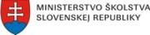



Týždeň vedy a techniky na Slovensku v roku 2008

Podujatie: | Národná konferencia  Slovensko a európsky výskumný priestor
Garant: | Ministerstvo školstva Slovenskej republiky

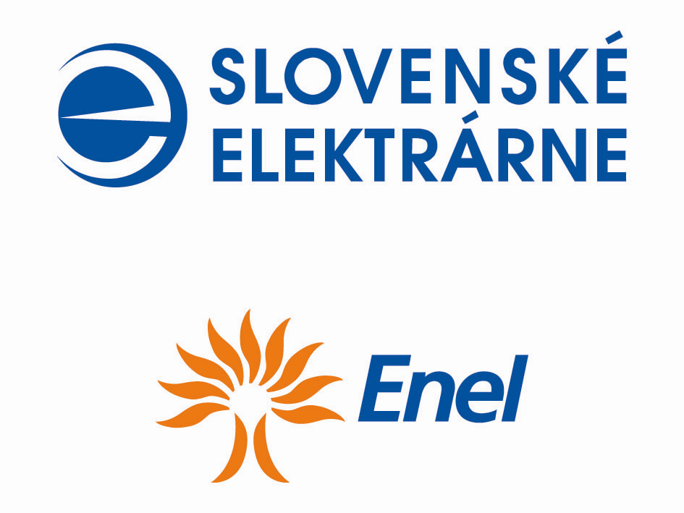

Sponzori:







Partneri:

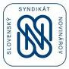

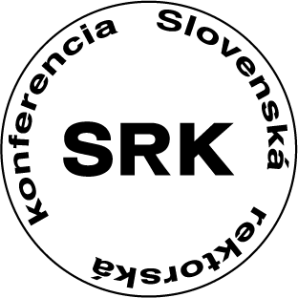

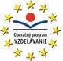
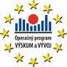
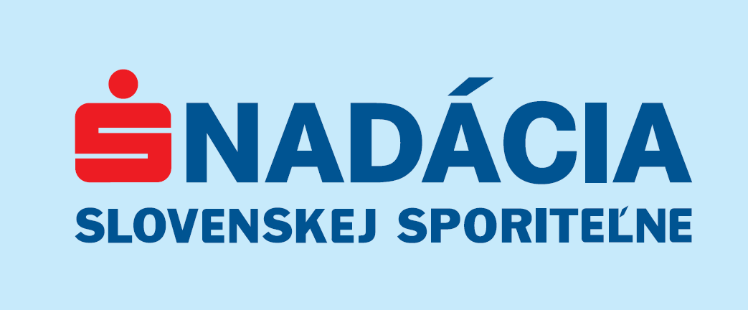




Mediálni partneri:





Dátum konania: | 27. novembra 2008
Miesto konania: | SLOVENSKÁ TECHNICKÁ UNIVERZITA  AULA D. Ilkoviča, Mýtna 36, Bratislava
Cieľová skupina: | - pracovníci výskumu a vývoja,  - študenti bakalárskeho, magisterského a doktorandského štúdia,  - zástupcovia podnikateľskej výrobnej sféry

Cieľ konferencie:
Cieľom konferencie je prezentovať skúsenosti iných členských krajín EÚ z účasti v európskych programoch výskumu a vývoja a stav účasti slovenských organizácií výskumu a vývoja v európskych programoch výskumu a vývoja a diskutovať o bariérach v úspešnej účasti slovenských organizácií výskumu a vývoja v týchto programoch.
Konferencia vytvorí priestor pre získanie informácií o skúsenostiach členských krajín EÚ a Slovenskej republiky z účasti v :
- 6. rámcovom programe Európskych spoločenstiev pre výskum, technický rozvoj a demonštračné aktivity (ďalej len „6.RP“) – celkový stav účasti,
- v 7.RP – stav účasti v roku 2008,
- v európskych programoch EUREKA, EUROSTARS, COST a v ďalších,
- Operačnom programe Výskum a vývoj a v Operačnom programe Vzdelávanie
a pre vzájomné informovanie sa o stave účasti slovenských organizácií výskumu a vývoja v týchto programoch.
Ďalej cieľom konferencie je diskutovať o prekážkach slovenských organizácií výskumu a vývoja sektora vysokých škôl, štátneho sektora a podnikateľského sektora brániacich zlepšiť ich účasť v týchto programoch.
Priestor pre prezentácie o účasti organizácií výskumu a vývoja Rakúska, Českej republiky a slovenských organizácií výskumu a vývoja jednotlivých sektorov bude poskytnutý predstaviteľom Rakúskeho federálneho ministerstva pre vedu a výskum, Ministerstva školstva Českej republiky a predstaviteľom slovenských reprezentatívnych združení sektora vysokých škôl, štátneho sektora výskumu a vývoja a podnikateľského sektora výskumu a vývoja. Cieľom je identifikovať najčastejšie problémy pre úspešnú účasť organizácií výskumu a vývoja v získavaní podpory z európskych programov výskumu a vývoja a zo štrukturálnych fondov alokovaných pre Slovenskú republiku. Budú prezentované problémy, ktoré vznikajú z dôvodu nedostatočných podporných štruktúr asistujúcich pri technických a administratívnych problémoch účasti v európskych programoch a problémy najčastejšie vznikajúce v radoch samotných organizácií výskumu a vývoja a problémy, ktoré sú na strane druhej dôsledkom nedostatočného metodického usmernenia štátom a nedostatočného zabezpečenia prostriedkov štátneho rozpočtu.

Konferencia bude rozdelená do štyroch blokov.

Cieľom 1. bloku konferencie – „Skúsenosti členských krajín EÚ z účasti v európskych programoch výskumu a vývoja“ je:
- prezentovať skúsenosti Rakúska a Českej republiky z účasti v európskych programoch a svoje vládne podporné systémy pre účasť v týchto programoch;
- prezentovať stav účasti rakúskych a českých organizácií výskumu a vývoja v európskych programoch výskumu a vývoja;
- diskutovať o základných podmienkach a prekážkach pre úspešnú účasť organizácií výskumu a vývoja Rakúska a Českej republiky v európskych programoch výskumu a vývoja;

Cieľom 2. bloku konferencie – „Skúseností slovenských organizácií výskumu a vývoja z účasti v európskych programoch a iniciatívach v oblasti výskumu a vývoja“ je:
- prezentovať európske programy a iniciatívy v oblasti výskumu a vývoja, do ktorých sa môžu slovenské organizácie výskumu a vývoja zapájať so žiadosťou o získanie podpory pre výskum a vývoj;
- prezentovať stav účasti slovenských organizácií výskumu a vývoja v európskych programoch pre podporu výskumu a vývoja všeobecne;
- prezentovať osobitne účasť slovenských organizácií výskumu a vývoja sektora vysokých škôl a štátneho sektora v európskych programoch výskumu a vývoja (6.RP, 7.RP, EUREKA, COST, EUROSTARS, ...) a diskutovať o konkrétnych problémoch spojených s účasťou v týchto programoch,
- diskutovať o základných podmienkach a prekážkach pre zlepšenie účasti slovenských organizácií výskumu a vývoja v európskych programoch výskumu a vývoja;

Cieľom 3. bloku konferencie - „Úspešnosť slovenských organizácií výskumu a vývoja v získavaní podpory z Operačného programu Výskum a vývoj“ je:
- prezentovať operačný program, z ktorého môžu slovenské organizácie výskumu a vývoja získať podporu pre výskum a vývoj – počet vyhlásených výziev, resp. priamych zadaní a ich obsahové zameranie, dopytovo orientované projekty, národné projekty;
- prezentovať záujem slovenských organizácií výskumu a vývoja o získanie podpory z Operačného programu Výskum a vývoj – počet žiadostí a stav úspešnosti získavania podpory z týchto operačných programov;
- diskutovať o konkrétnych problémoch a prekážkach spojených so žiadosťami o nenávratný finančný príspevok z operačného programu;

Cieľom 4. bloku konferencie - „Úspešnosť slovenských organizácií výskumu a vývoja v získavaní podpory z Operačného programu Vzdelávanie“ je:
- prezentovať operačný program, z ktorého môžu slovenské organizácie výskumu a vývoja získať podporu pre vzdelávanie – počet vyhlásených výziev, resp. priamych zadaní a ich obsahové zameranie, dopytovo orientované projekty, národné projekty;
- prezentovať záujem slovenských organizácií výskumu a vývoja o získanie podpory z Operačného programu Vzdelávanie – počet žiadostí a stav úspešnosti získavania podpory z tohto operačného programu;
- diskutovať o konkrétnych problémoch a prekážkach spojených so žiadosťami o nenávratný finančný príspevok z operačného programu;

Národná konferencia
Slovensko a európsky výskumný priestor

Evidencia účastníkov konferencie: 8,00 – 9,00 hod.

Otvorenie konferencie:

Moderátor otvorenia konferencie:
Vladimír Báleš – rektor Slovenskej technickej univerzity v Bratislave

9,00 – 9,10
Vladimír Báleš – rektor Slovenskej technickej univerzity v Bratislave

Privítanie hostí, prednášateľov a účastníkov konferencie, otvorenie konferencie a uvedenie príspevkov podpredsedu vlády a ministra školstva SR, p. J. Mikolaja a podpredsedu vlády SR, p. D. Čaploviča.

Úvodná časť konferencie:

9,10 – 09,30
Ján Mikolaj – podpredseda vlády a minister školstva SR

Úvodný príhovor garanta Týždňa vedy a techniky na Slovensku v roku 2008 zameraný na poukázanie významu účasti Slovenska v európskom výskumnom priestore

09,30 - 09,45
Dušan Čaplovič– podpredseda vlády pre vedomostnú spoločnosť, európske záležitosti, ľudské práva a menšiny

Úvodný príhovor podpredsedu vlády SR zameraný na poukázanie významu zviditeľňovania slovenského výskumu a vývoja v kontexte rozvoja vedomostnej spoločnosti v Európe

ODBORNÁ ČASŤ KONFERENCIE
Moderátor odbornej časti konferencie:
Mikuláš Šupín. – generálny riaditeľ Sekcie vedy a techniky Ministerstva školstva SR

1. blok – Skúsenosti Rakúska a Českej republiky z účasti v európskych programoch výskumu a vývoja

09,45 – 10,05
Johannna Ringhofer – zástupkyňa riaditeľa Odboru II/5 Sekcie koordinácie európskej výskumnej politiky Rakúskeho federálneho ministerstva pre vedu a výskum
,,Skúsenosti Rakúska z účasti v rámcových programoch EÚ pre výskumu, technický rozvoj a demonštračné aktivity a rakúske podporné systémy pre účasť v týchto programoch

10,05–10,25
Margit Ehardt-Schmiederer- riaditeľka PROVISO Rakúskeho monitorovacieho systému pre európske rámcové programy
,,Úspešnosť Rakúska v rámcových programoch EÚ pre výskum, technický rozvoj a demonštračné aktivity“
10,25-10,45
Vladimír Albrecht – národný koordinátor národných kontaktných bodov pre rámcové programy EÚ v ČR, Technologické centrum, Akadémia vied ČR
,,Analytický pohľad na účasť Českej republiky v 6. a 7. rámcovom programe EÚ“

Diskusia: 10,45 – 11,15

Prestávka: 11,15 – 11,30

2. blok – Skúsenosti slovenských organizácií výskumu a vývoja z účasti v európskych programoch a iniciatívach v oblasti výskumu a vývoja

11,30 – 11,45
Vladimír Báleš – prezident Slovenskej rektorskej konferencie
,,Účasť vysokých škôl v európskych programoch výskumu a vývoja – stav, problémy a perspektívy“

11,45 – 12,00
Štefan Luby – predseda Slovenskej akadémie vied
Valentín Both- odbor medzinárodnej spolupráce SAV
,,Účasť Slovenskej akadémie vied v európskych programoch výskumu a vývoja – stav, problémy a perspektívy“

12,00 – 12,15
Miroslav Žiak - vedúci oddelenia, SPP-Distribúcia, a.s. Bratislava
,,Spolupráca spoločnosti SPP-Distribúcia, a.s. so slovenskými univerzitami v oblasti vedy, výskumu a vývoja“

12,15 – 12,30
Rastislav Ňukovič - riaditeľ sekcie, eustream, a.s. Bratislava
,,Ako znižovať dopady údržby na prevádzku tranzitných plynovodov“

12,30 - 12,45
Juraj Šitina - riaditeľ podpory oddelenia vývojárov, Microsoft Slovakia s.r.o.
„Prínos globálnej komerčnej spoločnosti pre inovácie, vedu a výskum“

12,45 -13,00
David Gilchrist - vedúci prípravy a vzdelávania ľudských zdrojov, Enel Slovenské elektrárne a.s.
,,Naprojektujte si svoju kariéru“

13,00 -13,15
Karla Zimanová - Slovenská akademická informačná agentúra, n.o.
,,Prekážky pri mobilite výskumných pracovníkov“

Diskusia: 13,15 – 13,30

Obed: 13,30 – 14,30

3. blok - Úspešnosť slovenských organizácií výskumu a vývoja v získavaní podpory z Operačného programu Výskum a vývoj

14,30 – 14,50
Peter Mravec – riaditeľ odboru pre OP Výskum a vývoj, Sekcia európskych záležitostí, Ministerstvo školstva SR
,,Význam Operačného programu Výskum a vývoj v podpore výskumu a vývoja a obsahové zameranie národných projektov v roku 2008“

14,50 - 15,15
Katarína Kellenbergerová – riaditeľka sekcie pre OP Výskum a vývoj, Agentúra Ministerstva školstva SR pre štrukturálne fondy EÚ (ďalej len „ASFEU“)
,,Výzvy ASFEU na predkladanie dopytovo-orientovaných projektov v rámci OP Výskum a vývoj“

Diskusia: 15,15 – 15,45

4. blok - Úspešnosť slovenských organizácií výskumu a vývoja v získavaní podpory z Operačného programu Vzdelávanie

15,45 – 16,00
Martina Šimová – riaditeľka odboru pre OP Vzdelávanie, Sekcia európskych záležitostí, Ministerstvo školstva SR
,,Význam Operačného programu Vzdelávanie v podpore výskumu a vývoja a obsahové zameranie národných projektov v roku 2008“

16,00 – 16,15
Lýdia Smilková – riaditeľka Sekcie pre OP Vzdelávanie, ASFEU
,,Výzvy ASFEU na predkladanie dopytovo-orientovaných projektov v rámci OP Vzdelávanie“

16,15 - 16,30
Edmund Škorvaga – riaditeľ odboru programov EÚ, Sekcia európskych programov a projektov, Ministerstvo zdravotníctva SR
,,Výzvy Ministerstva zdravotníctva SR na predkladanie dopytovo-orientovaných projektov v rámci OP Vzdelávanie“

Diskusia: 16,30 – 16,45

Závery: 16,45 – 17,00
moderátor odbornej časti konferencie stručne zhodnotí informácie prednesené na konferencii a uzavrie konferenciu

